**Информационно-статистический отчет**

**рассмотренных в декабре 2023 года обращений, запросов информации   
и сообщений граждан, объединений граждан, в том числе юридических лиц, поступивших в адрес Главы Маслянинского района Новосибирской области**

Рассмотрение письменных и личных обращений, устных сообщений   
и запросов граждан, объединений граждан, в том числе юридических лиц, поступивших в адрес Главы Маслянинского района Новосибирской области, организовано в соответствии с Конституцией Российской Федерации, областным законодательством, нормативными правовыми актами Новосибирской области, администрацией Маслянинского района Новосибирской области.

Организацию работы по объективному, всестороннему и своевременному рассмотрению обращений осуществляет общественная приемная Главы Маслянинского района Новосибирской области.

В декабре 2023 года в адрес Главы Маслянинского района Новосибирской области через общественную приемную Главы Маслянинского района поступило обращений **22** *(в ноябре 2023 года -20, в декабре - 2022 года -9)*, в том числе:

1. письменных обращений и запросов 20 *(в ноябре 2023 года -20,   
   в декабре 2022 года -9)*;

2) личных обращений на личных приемах Главы Маслянинского района Новосибирской области, первого заместителя главы администрации Маслянинского района Новосибирской области, заместителей главы Маслянинского района Новосибирской области **0** *(в ноябре 2023 года -0, в декабре 2022 года -0)*;

3) обращений к специалисту общественной приемной Главы Маслянинского района Новосибирской области –**0,** *(в ноябре 2023 года –0, в декабре 2022 года –0)*;

4) устных сообщений и запросов в справочную телефонную службу общественной приемной Главы Маслянинского района Новосибирской области – **2** *(в ноябре 2023 года -0, в декабре 2022 года - 0)*.

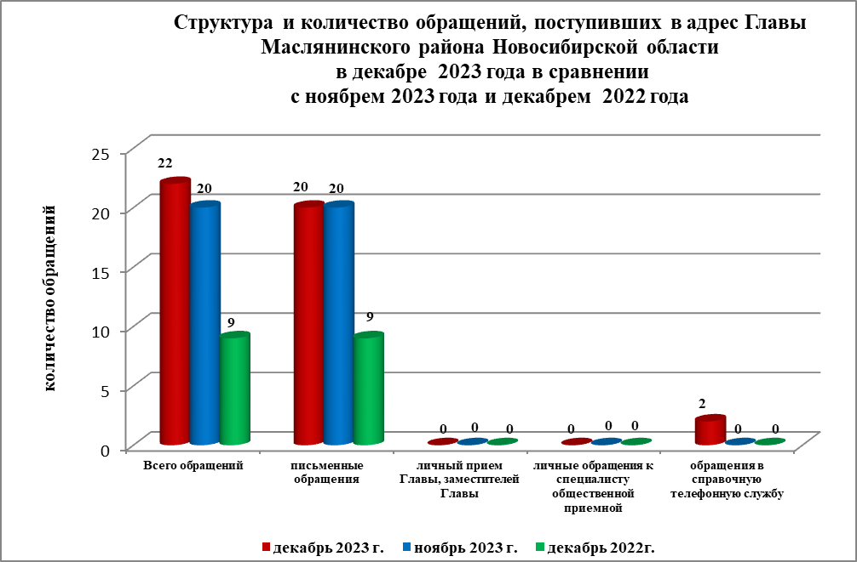

По сравнению с ноябрем 2023 года общее количество письменных   
и личных обращений, устных сообщений и запросов увелчелось 9% (на 2 обращения). В **22** обращениях содержится **22** вопросов, относящихся   
к тематическим разделам:

- жилищно-коммунальная сфера – 12(55% от общего количества вопросов);

- социальная сфера -1 (5%);

- экономика - 5 (22%);

- государство, общество, политика -4(18%);

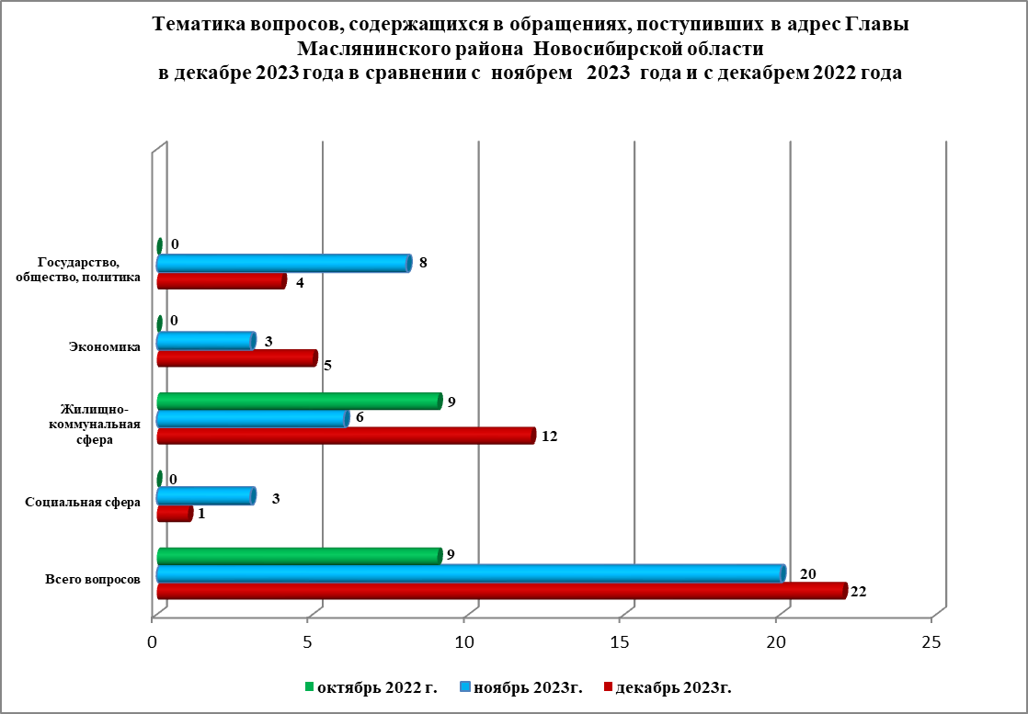

В декабре 2023 года отмечается увеличение количества обращений   
по вопросам: предоставление коммунальных услуг.